Jump to navigation

Lịch sử ngày giải phóng Thủ đô (10/10/1954)
Ngày 10.10.1954, thủ đô Hà Nội chính thức hoàn toàn được giải phóng, những khoảnh khắc đã đi vào lịch sử của thủ đô Hà Nội.
Sau chiến thắng lịch sử Điện Biên Phủ, Hiệp định Giơnevơ về đình chiến ở Đông Dương được ký kết. Qua nhiều ngày đấu tranh sôi nổi, các hiệp định về việc chuyển giao Hà Nội được ký kết ngày 30/9/1954 và ngày 2/10/1954 tại Ủy ban Liên hợp đình chiến Trung ương. Sau đó, Chính phủ đã phái các đội công an, trật tự, cảnh vệ, hành chính vào Hà Nội để chuẩn bị việc tiếp quản thành phố.
Theo nghị quyết ngày 17/9/1954 của Hội đồng Chính phủ, Ủy ban quân chính thành phố Hà Nội được thành lập do thiếu tướng Vương Thừa Vũ, tư lệnh sư đoàn Quân Tiên phong làm Chủ tịch và bác sĩ Trần Duy Hưng làm Phó Chủ tịch.Ủy ban quân chính có nhiệm vụ tiếp thu và quản lý thành phố.
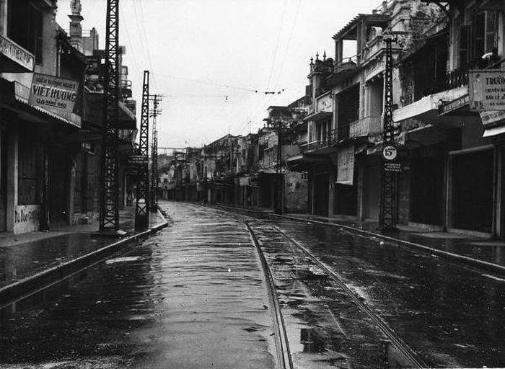
Phố Hàng Đào vắng lặng vì lệnh giới nghiêm trước khi bộ đội Việt Minh tiếp quản Thủ đô. Hình ảnh được giới thiệu trên trang Delcampe.fr.
Bộ Tư lệnh đã ra lệnh cho các đơn vị vào tiếp quản Hà Nội phải triệt để chấp hành các chính sách và kỷ luật của Chính phủ đề ra, phải luôn nâng cao cảnh giác, sẵn sàng đập tan mọi âm mưu khiêu khích của bọn phá hoại.
Sư đoàn Quân Tiên phong đã được Trung ương Đảng và Chính phủ giao nhiệm vụ tiếp quản Hà Nội.Theo kế hoạch đã định, sáng 8/10/1954 các đơn vị quân đội chia nhiều đường tiến vào ngoại thành Hà Nội. Đến 16 giờ 30 thì tiến đến đường đê La Thành, Vĩnh Tuy, Bạch Mai, Ngã Tư Sở, Ô Cầu Giấy và Nhật Tân.
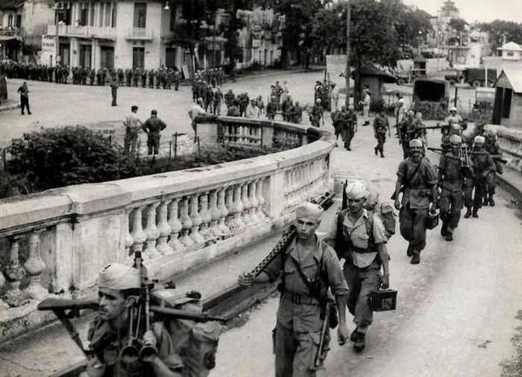
Lính Pháp lên cầu Long Biên để rút khỏi Hà Nội.
6 giờ sáng ngày 9/10/1954, bộ đội ta theo nhiều đường từ ngoại thành tiến vào nội thành chia làm nhiều cánh quân tiến vào 5 cửa ô chính rồi từ đó tỏa đi các nơi.
Lần lượt bộ đội tiếp thu nhà Ga, phủ Toàn quyền, khu Đồn Thủy, khu Bờ Hồ, phủ Thống sứ. 16 giờ, quân đội Liên hiệp Pháp rời khỏi thành phố, lặng lẽ rút sang phía Bắc cầu Long Biên. 16giờ30, quân đội ta hoàn toàn kiểm soát thành phố Hà Nội, tiếp thu thành phố gọn gàng và trật tự.Bộ đội tiến đến đâu, nhân dân ta đổ ra hai bên đường, phất cờ tung hoa, reo mừng không ngớt. Cổng chào, khẩu hiệu dựng lên khắp các đường phố, cờ đỏ sao vàng rực rỡ trên khắp các tầng nhà.
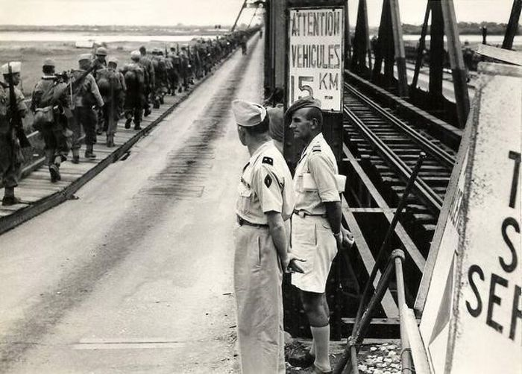
Lính Pháp qua cầu Long Biên rút ra khỏi Hà Nội
5 giờ
Nhân dân thủ đô quần áo chỉnh tề mang cờ, ảnh Bác Hồ, những bó hoa tươi thắm, thành đội ngũ trật tự theo từng công sở, xí nghiệp, trường học, khu phố..., kéo tới những con đường đã được thông báo trước là bộ đội hành quân qua.
Đoàn xe đầu tiên do thiếu tướng Vương Thừa Vũ, Chủ tịch Ủy ban Quân chính và bác sĩ Trần Duy Hưng, Phó Chủ tịch Ủy ban Quân chính dẫn đầu đi qua phố Hàng Đường, Hàng Đào và trung tâm thành phố.
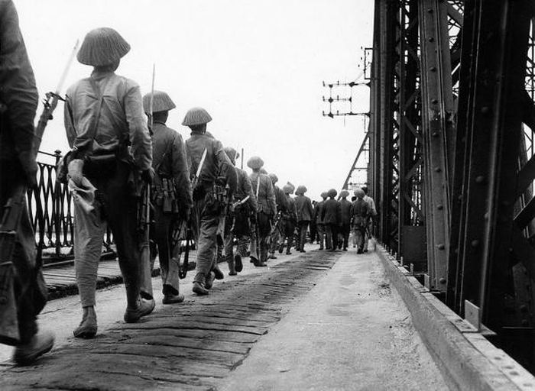
Ở làn đường bên kia cầu, lực lượng Việt Minh hùng dũng
tiến vào Hà Nội.
8 giờ
Cánh quân phía Tây xuất phát từ Quần Ngựa. Đó là những chiến sĩ bộ binh của Trung đoàn Thủ đô. Các chiến sĩ diễu binh qua Kim Mã, Hàng Đẫy, Cửa Nam, Hàng Bông, Hàng Đào, Hàng Ngang…, đến 9 giờ 45 tiến vào Cửa Đông thành Hà Nội.
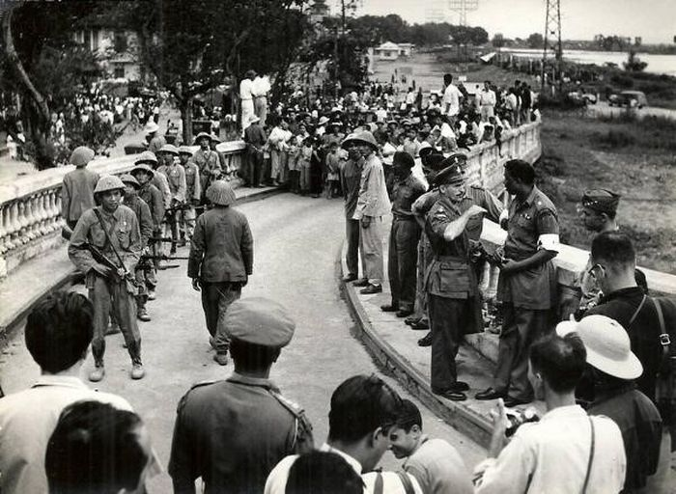
Binh sĩ hai bên tập trung tại chân cầu Long Biên trong thời điểm chuyển giao quyền lực.
8 giờ 45
Cánh quân phía Nam xuất phát từ Việt Nam học xá tiến qua Bạch Mai, phố Huế, vòng quanh hồ Gươm rồi vòng lại chiếm lĩnh toàn bộ khu vực Đồn Thủy và Đấu Xảo.
9 giờ 30
Đoàn cơ giới và pháo binh xuất phát từ Bạch Mai, qua phố Bạch Mai, phố Huế, 10 giờ 5 đến Bờ Hồ, qua Hàng Đào, Hàng Ngang, chợ Đồng Xuân, rẽ sang đường Cửa Bắc tiến vào thành lúc 10 giờ 45.
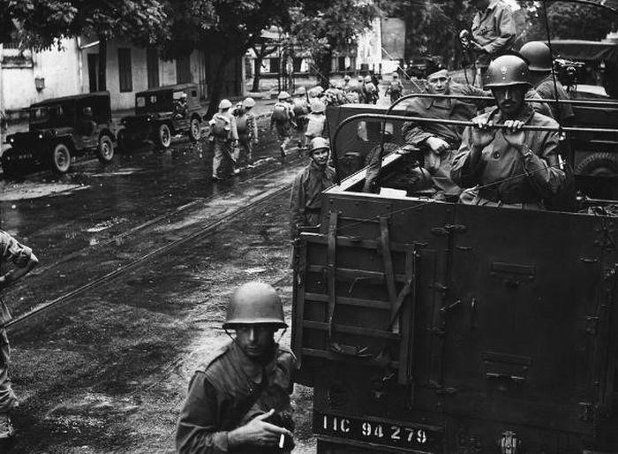
Lính Pháp lục tục lên xe trong khi các đơn vị Việt Minh đã xuất hiện ở Hà Nội.
15 giờ
Còi Nhà hát Lớn thành phố nổi lên một hồi dài. Mấy chục vạn nhân dân Hà Nội đã trang nghiêm dự lễ chào cờ do Ủy ban Quân chính tổ chức tại sân vận động Cột Cờ với sự tham gia của các đơn vị quân đội.
Sau lễ chào cờ, Chủ tịch Ủy ban Quân chính Vương Thừa Vũ trân trọng đọc lời kêu gọi của Chủ tịch Hồ Chí Minh gửi đồng bào Thủ đô nhân ngày giải phóng.
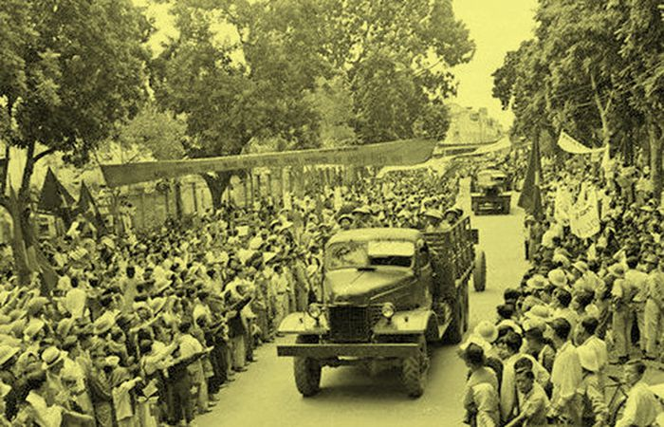
Chiến sĩ Cụ Hồ trên đường phố Hà Nội.
Ngày 10/10/1954, Hà Nội sạch bóng quân thù, hân hoan đón mừng những người con chiến thắng trở về giải phóng Thủ đô. Sự kiện đó đánh dấu một bước ngoặt có ý nghĩa cực kì to lớn, mở ra một thời kỳ mới hết sức vẻ vang trong lịch sử ngàn năm văn hiến của Thăng Long - Đông Đô - Hà Nội ở thời đại Hồ Chí Minh quang vinh.
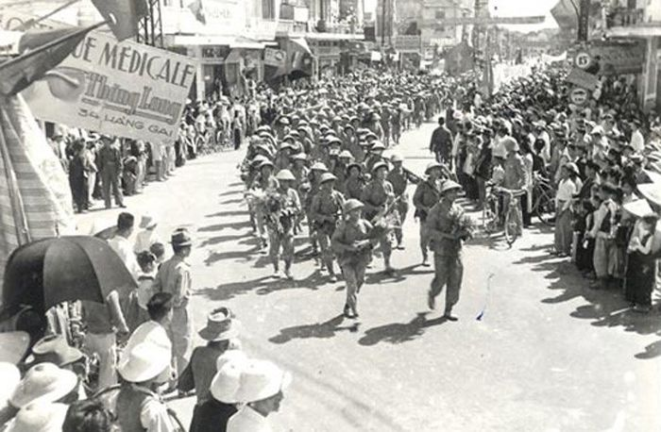
8h sáng ngày 10/10/1954, Trung đoàn Thủ đô thuộc Đại đoàn 308 tiến vào giải phóng Hà Nội trong rừng cờ hoa rực rỡ, trong tiếng reo hò của 20 vạn nhân dân Thủ đô.
Thủ đô ta hoàn toàn thoát khỏi ách thống trị của đế quốc thực dân; nhân dân lao động vĩnh viễn xóa bỏ mọi chế độ áp bức, bóc lột, đứng lên làm chủ vận mệnh của mình và phấn khởi đi vào xây dựng xã hội mới, mở đầu sự nghiệp cách mạng xã hội chủ nghĩa trên đất nước ta. Đảng và Nhà nước ta đã ba lần tặng thưởng cho Thủ đô Hà Nội Huân chương Sao Vàng vào các năm 1994, 2004, 2010 và danh hiệu thành phố Anh hùng vào năm 2000.
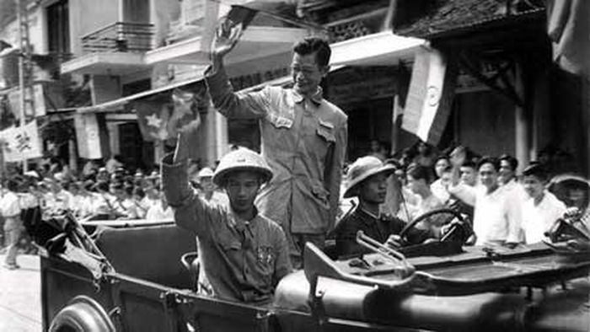
Cùng đi với đoàn quân giải phóng ngày về Hà Nội là cả các cán bộ cao cấp Đảng và Nhà nước. Trong ảnh, Bác sĩ Trần Duy Hưng, Thị trưởng đầu tiên của Hà Nội trong ngày trở về.
Theo baomoi.com

TIN KHÁC
- Khởi động cuộc thi tìm hiểu 'Biên cương Tổ quốc tôi' từ ngày 1/1/20210
- ĐHQGHN thành lập Ban Chỉ đạo đẩy mạnh tiến độ thực hiện công tác giải phóng mặt bằng tại Hòa Lạc
- Xây dựng đô thị đại học thông minh, xanh, hiện đại và phát triển bền vững tại Hòa Lạc
- [Video] ĐHQGHN chào đón tân sinh viên QH.2021
- ĐHQGHN đưa các công trình Zone 4 tại Hòa Lạc vào sử dụng trong quý 2 năm 2022

THÔNG BÁO MỚI
- Khởi động cuộc thi tìm hiểu 'Biên cương Tổ quốc tôi' từ ngày 1/1/20210
- ĐHQGHN tăng cường hỗ trợ cán bộ, viên chức và học sinh, sinh viên trong bối cảnh dịch Covid 19
- Từ 6 giờ ngày 24/7/2021: Hà Nội thực hiện giãn cách xã hội theo nguyên tắc Chỉ thị số 16/CT-TTg
- Tăng cường công tác chăm sóc, hỗ trợ sinh viên gặp khó khăn do dịch bệnh Covid-19
Xem thêm

QUẢN LÝ ĐIỀU HÀNH
- Lịch công tác
- Quản lý văn bản
- Quản lý công việc
- Quản lý cơ sở vật chất
- Quản lý nhân sự
- Quản lý sinh viên nội trú
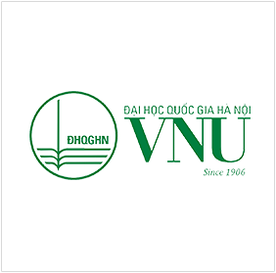
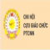


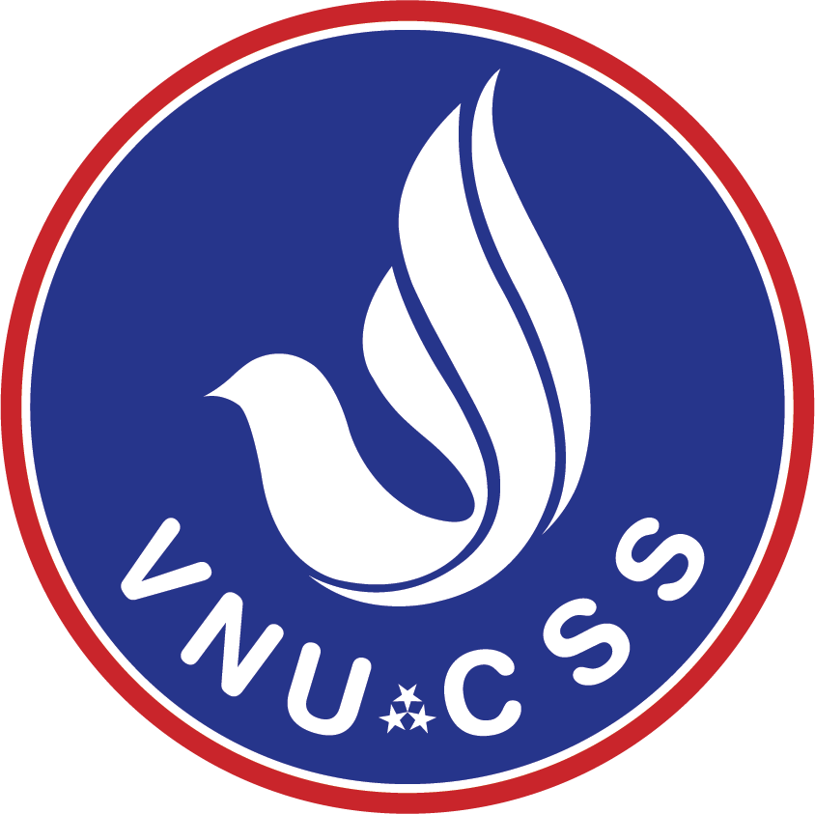 | ĐẠI HỌC QUỐC GIA HÀ NỘI  TRUNG TÂM HỖ TRỢ SINH VIÊN  Địa chỉ: 144 đường Xuân Thủy - Cầu Giấy - Hà Nội .Tel: (+84) 243 754.7422 - Fax: (+84) 243 754.7422 - Email: tthtsv@vnu.edu.vn

